TP : l’importance du microbiote

**Evaluation :** *Travail par 2 , Production ramassée et évaluée.*

**Situation problème :**

**Vous êtes médecin et un collègue vous adresse son jeune patient Mathias.**

*Cher collègue,*

*Je vous adresse le jeune Mathias, pour lequel nous avons tenté les****traitements antibiotiques****antituberculeux les plus puissants, qui ont fonctionné ! Cependant une autre infection s'est déclarée, pour laquelle nos antibiotiques sont inefficaces.*

*De plus, nos traitements semblent avoir des effets secondaires négatifs sur son****microbiote****.  
Il présente comme symptômes* ***:****diarrhées et douleurs intestinales.*

*Nous vous le confions dans l'espoir que vous aurez dans vos laboratoires une plus grande diversité de molécules aux propriétés antibiotiques ou d'autres traitements innovants, que vous pourrez tester afin de la guérir.*

*Bien confraternellement. Dr HOUSE.*

**A l’aide des informations et de la manipulation à réaliser, en tant que médecin, propose une solution à ton collègue pour guérir Mathias.**

**Ta réponse sera argumentée.**

**Données médicales de Mathias :**

**Identité**: Mathias

**Âge**: 11 ans

**Primo-diagnostic** : tuberculose (infection bactérienne)

**Traitements précédents** : antibiotiques antituberculeux puissants classiques (isoniazide et rifampicine)

**Bilan**: réussite du traitement à 90%, patient guéri de la tuberculose même si encore fragile, mais développement d'une autre infection lors de l'hospitalisation (maladie nosocomiale).

**Diagnostic actuel :**infection au *Clostridium difficile*

**Symptômes :** diarrhées et douleurs intestinales.

**Traitement à la vancomycine (antibiotique)**: inefficace.

**Document 1 : Quelques informations sur le microbiote**

Mieux comprendre les liens entre alimentation, microbiote et santé humaine pour mieux adapter son alimentation.

Les études récentes l’ont montré : le microbiote est essentiel pour la santé, notamment dans la prévention de maladies chroniques. (...) Les aliments et boissons fermentés, qui sont produits par l’action de ferments (levures, bactéries) permettant la transformation de la matière première et lui confèrent des propriétés de bon goût et/ou de conservation, sont sources de microorganismes vivants et leur consommation régulière est une source de diversité microbienne. À travers la modulation de la relation environnement/hôte/microbiote,

**Le microbiote correspond à l'ensemble des micro-organismes peuplant notre organisme. Le microbiote humain comprend les bactéries, virus, champignons (levures), archées et autres micro-organismes, présents sur ou dans le corps humain :**

**- le microbiote cutané (peau), qui se nourrit de sébum et de cellules mortes. Le microbiote cutané compterait environ un million de bactéries par centimètres carrés de peau.**

**- le microbiote bucco-dentaire (dans la bouche) ;**

**- dans les voies respiratoires : le microbiote pulmonaire ;**

**- au niveau des organes génitaux : le microbiote vaginal**

**- dans le tube digestif : le microbiote intestinal.**

**Document 2 :** Evolution du microbiote de Mathias.

Le graphique ci-contre présente l’évolution de l’état du microbiote de Mathias suite à la prise d’antibiotiques.

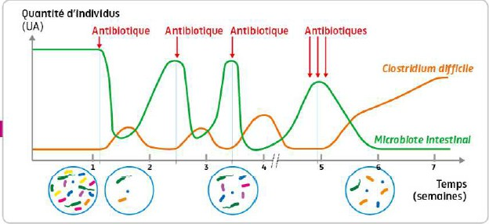

**Document 3 :** Déséquilibre du microbiote et pathologie.

*Clostridium difficile* est une bactérie naturellement présente dans le microbiote humain.

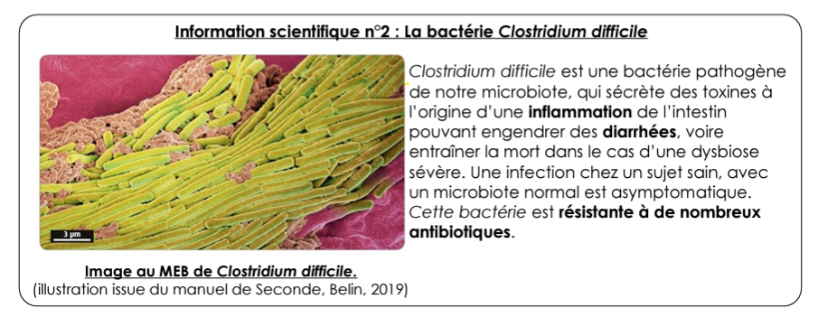

|  |  |
| --- | --- |
| **Experiences** | **Résultats** |
| Témoin → individu en bonne santé ne consommant pas d’antibiotiques | * Microbiote diversifié * *C. difficile* ne se propage pas et l’individu reste vivant |
| Individu consommant trop d’antibiotiques | * Déséquilibre du microbiote (perte de diversité) * Propagation pathologique de *C. difficile* et mort de l’individu après apparition de nombreux symptômes ( diarrhée, fièvre, maux de ventre). |

**Doc4  : rôle des ferments lactiques**

Les aliments fermentés sont un atout majeur de préservation de la santé et un domaine d’avenir pour répondre aux enjeux de nutrition, de santé publique et de maintien de la biodiversité. (...) Pays du pain, du vin et du fromage, la France est déjà le pays de la fermentation. Le développement de la connaissance sur les ferments et leurs actions sur la santé des individus est donc essentiel pour la constitution d’une offre agroalimentaire française compétitive dans ce domaine.

Lors d’une gastro-entérite, on conseille souvent de prendre des ferments lactiques pour améliorer la flore intestinale. Ceci peut paraître incohérent de donner des bactéries à quelqu’un qui est malade. Pourtant, notre organisme cohabite avec de très nombreux micro-organismes (bactéries, virus, champignons …). Ils seraient plus de 40 000 milliards de cellules et pèseraient près de 2 kg chez un humain adulte : c’est notre microbiote. Le microbiote est bénéfique car il participe à notre digestion et à la défense de notre organisme.

**MANIPULATION A REALISER.**

**On cherche à déterminer si des antibiotiques seraient efficaces.**

Dans une boite de Pétri stérile, on coule un milieu de culture permettant la multiplication des bactéries qui seront déposées sur toute sa surface.

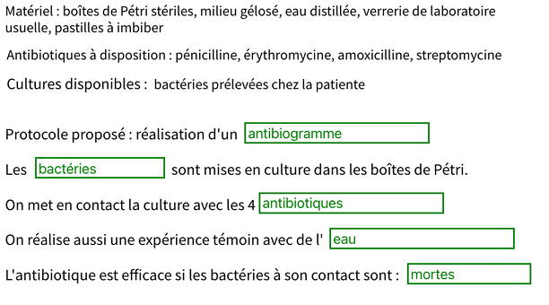

**Protocole à mettre en œuvre :**

Au bout de quelques jours, on observe autour de certaines pastilles une zone dans laquelle les bactéries ont disparu.

BIEN RINCER LA PINCE ENTRE CHAQUE DISQUE D’ANTIBIOTIQUE

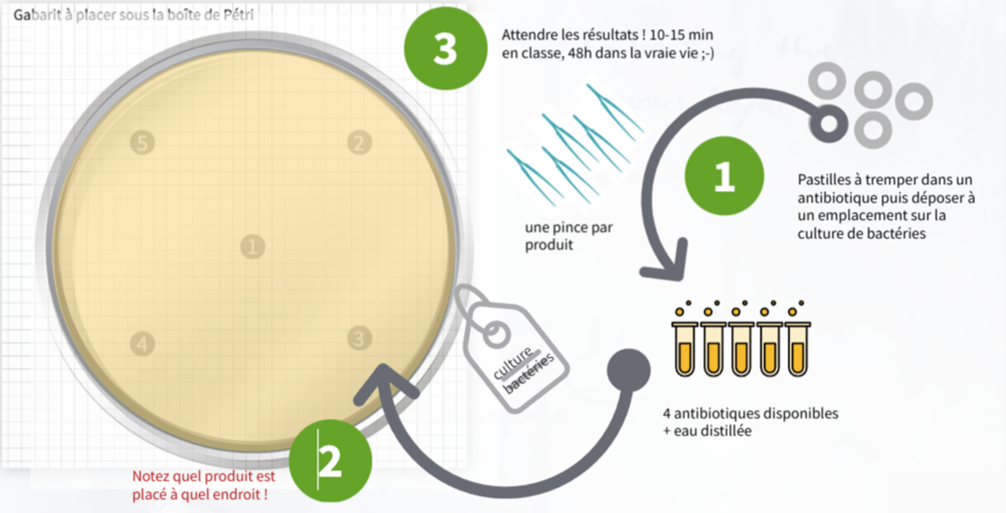

MODELE POUR LE COMPTE RENDU



**Micro-organismes et santé – Activité : Un cas difficile…**

**La situation : décrivez le cas médical du petit Mathias**

Le problème : Quels traitements proposer ?

**Un traitement du microbiote pourrait-il être envisagé ?** Justifier avec l’aide des documents du dossier médical.

**On cherche à déterminer si des antibiotiques seraient efficaces.** Indiquez le principe de la manipulation à réaliser, en une phrase :

Les antibiotiques disponibles :

La communication des résultats : complétez le schéma de l’antibiogramme avec vos observations + légendes, et le tableau de résultats.

Titre : Titre :

|  |  |  |  |  |  |
| --- | --- | --- | --- | --- | --- |
| Produit |  |  |  |  |  |
| Résultat |  |  |  |  |  |

**L’interprétation des résultats de l’antibiogramme :**

**La conclusion de votre mission :**